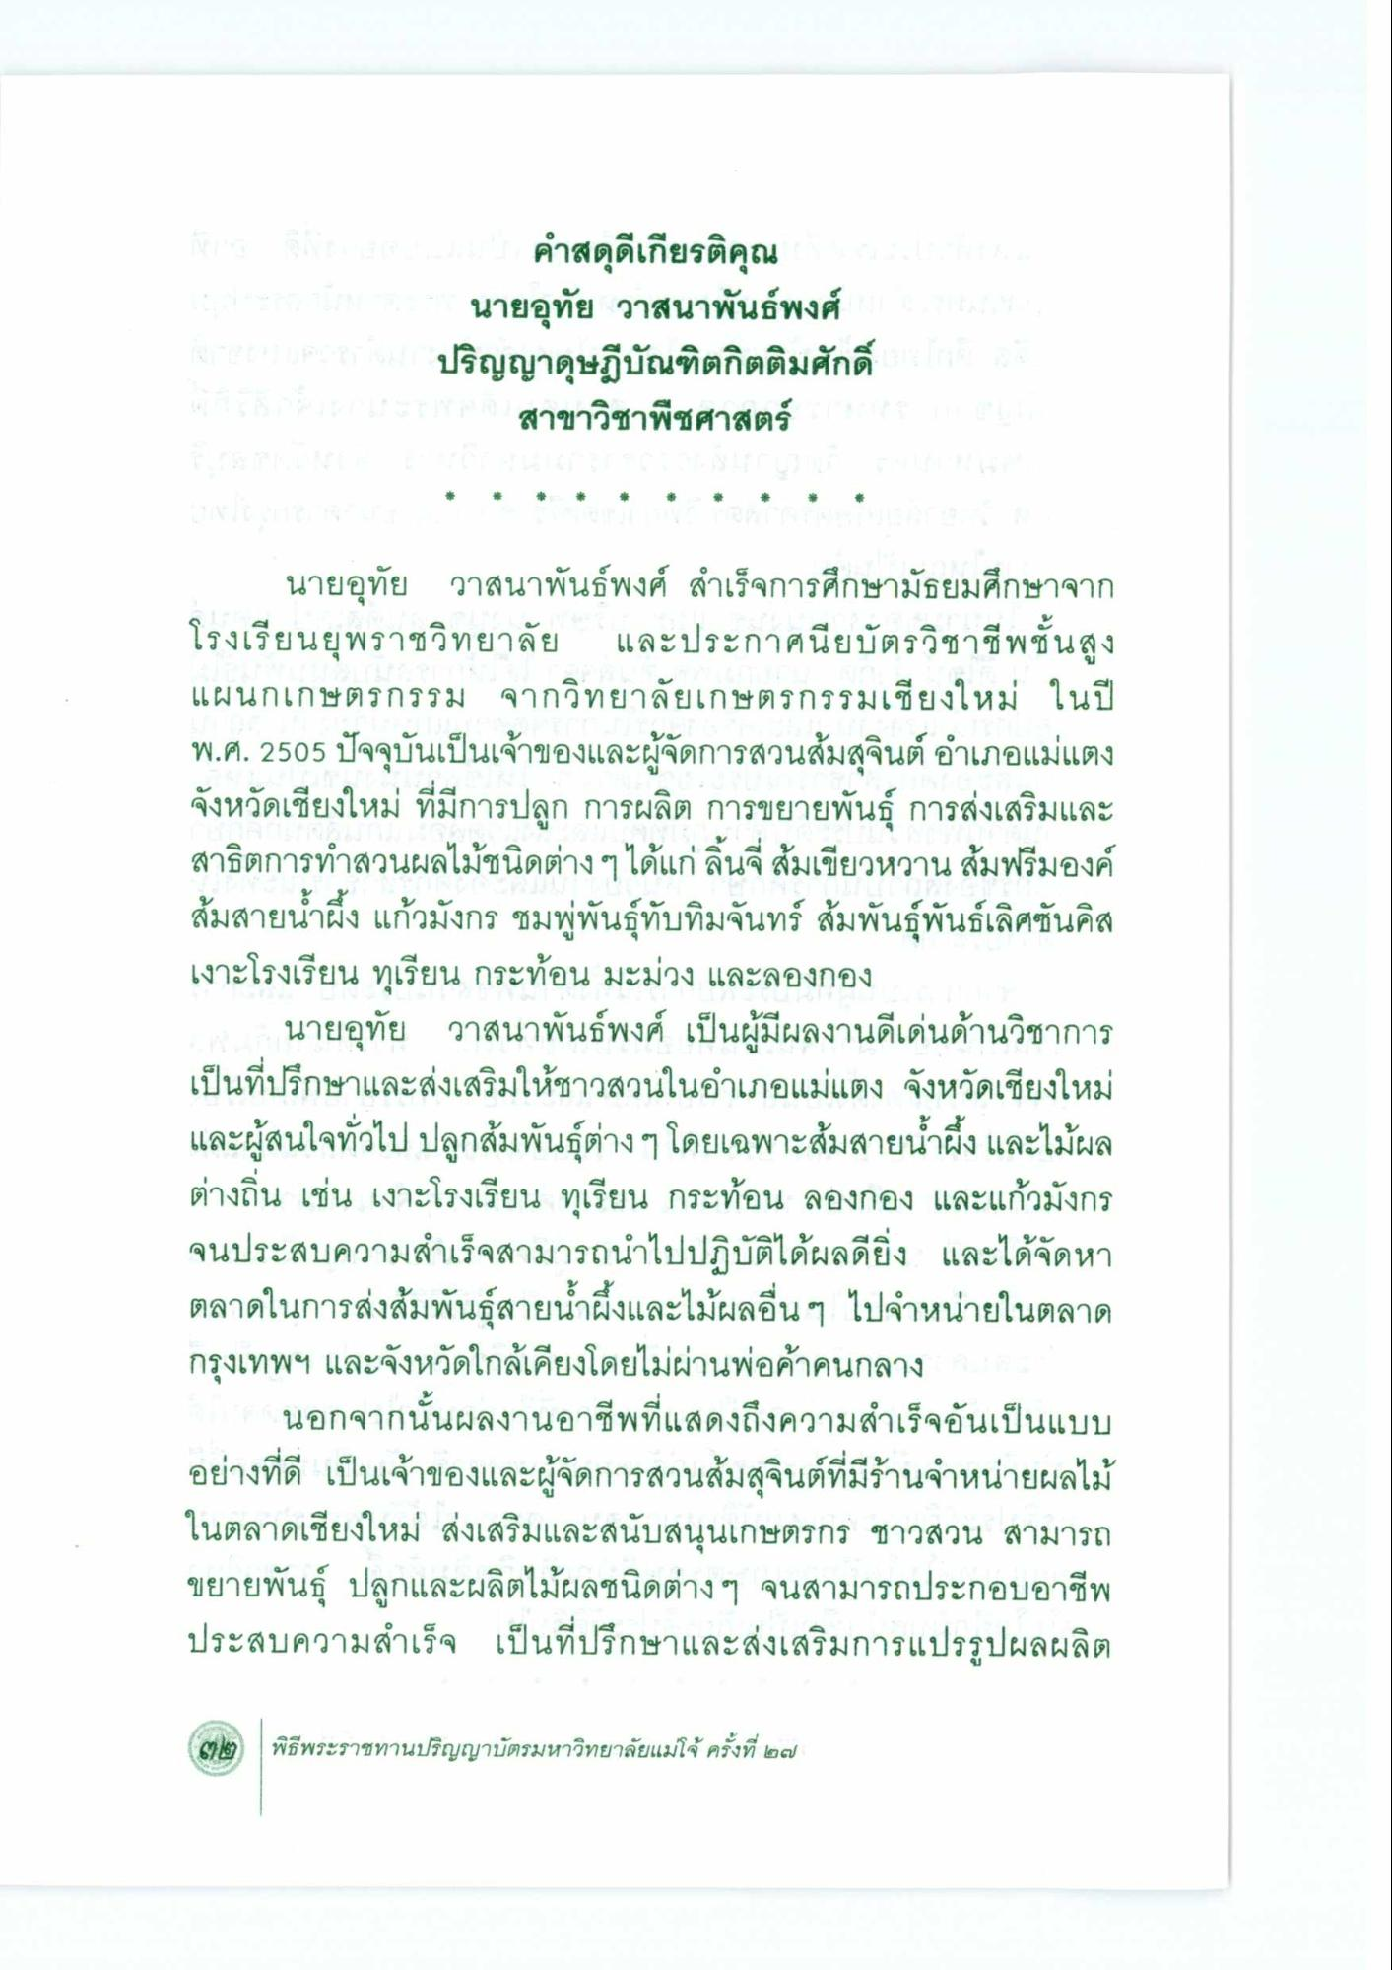

นายอุทัย วาสนาพันธ์พงศ์
ปริญญาดุษฎีบัณฑิตกิตติมศักดิ์ สาขาวิชาพืชศาสตร์
นายอุทัย วาสนาพันธ์พงศ์ สําเร็จการศึกษามัธยมศึกษาจาก โรงเรียนยุพราชวิทยาลัย และประกาศนียบัตรวิชาชีพชั้นสูง แผนกเกษตรกรรม จากวิทยาลัยเกษตรกรรมเชียงใหม่ ในปี พ.ศ. 2505 ปัจจุบันเป็นเจ้าของและผู้จัดการสวนส้มสุจินต์ อําเภอแม่แตง จังหวัดเชียงใหม่ ที่มีการปลูก การผลิต การขยายพันธุ์ การส่งเสริมและ สาธิตการทําสวนผลไม้ชนิดต่าง ๆ ได้แก่ ลิ้นจี่ ส้มเขียวหวาน ส้มฟรีมองค์ ส้มสายน้ําผึ้ง แก้วมังกร ชมพูพันธุ์ทับทิมจันทร์ สมพันธุ์พันธ์เลิศซันคิส เงาะโรงเรียน ทุเรียน กระท้อน มะม่วง และลองกอง
นายอุทัย วาสนาพันธ์พงศ์ เป็นผู้มีผลงานดีเด่นด้านวิชาการ เป็นที่ปรึกษาและส่งเสริมให้ชาวสวนในอําเภอแม่แตง จังหวัดเชียงใหม่ และผู้สนใจทั่วไป ปลูกส้มพันธุ์ต่างๆ โดยเฉพาะส้มสายน้ําผึ้ง และไม้ผล ต่างถิ่น เช่น เงาะโรงเรียน ทุเรียน กระท้อน ลองกอง และแก้วมังกร จนประสบความสําเร็จสามารถนําไปปฏิบัติได้ผลดียิ่ง และได้จัดหา ตลาดในการส่งสัมพันธุ์สายน้ําผึ้งและไม้ผลอื่น ๆ ไปจําหน่ายในตลาด กรุงเทพฯ และจังหวัดใกล้เคียงโดยไม่ผ่านพ่อค้าคนกลาง
นอกจากนั้นผลงานอาชีพที่แสดงถึงความสําเร็จอันเป็นแบบ อย่างที่ดี เป็นเจ้าของและผู้จัดการสวนส้มสุจินต์ที่มีร้านจําหน่ายผลไม้ ในตลาดเชียงใหม่ ส่งเสริมและสนับสนุนเกษตรกร ชาวสวน สามารถ ขยายพันธุ์ ปลูกและผลิตไม้ผลชนิดต่างๆ จนสามารถประกอบอาชีพ ประสบความสําเร็จ เป็นที่ปรึกษาและส่งเสริมการแปรรูปผลผลิต

